

信神簡報2011.02.13-02.19

顯現後第六主日 聖壇主色：綠

大樓資金
- 感謝神，上週收到28萬的奉獻款，目前已突破17,222萬元。請您繼
續為資金缺口2,778萬元儘快清償代禱。

募款代禱
- 請繼續為200位支持者，每人10萬元募款
代禱。總計2,000萬元，目前已累計66位。
- 請為學院2011年起擴
建還款目標：每月還
款200萬能順利達成
代禱。
- 請繼續為進行中的小
團體募款計劃方案，
有神賞賜的智慧進行，且有良好回應與果效代禱。
- 為新版擴建代禱報有良好的設計、出刊內容與果效代禱。

學院活動照片
宣教櫥窗
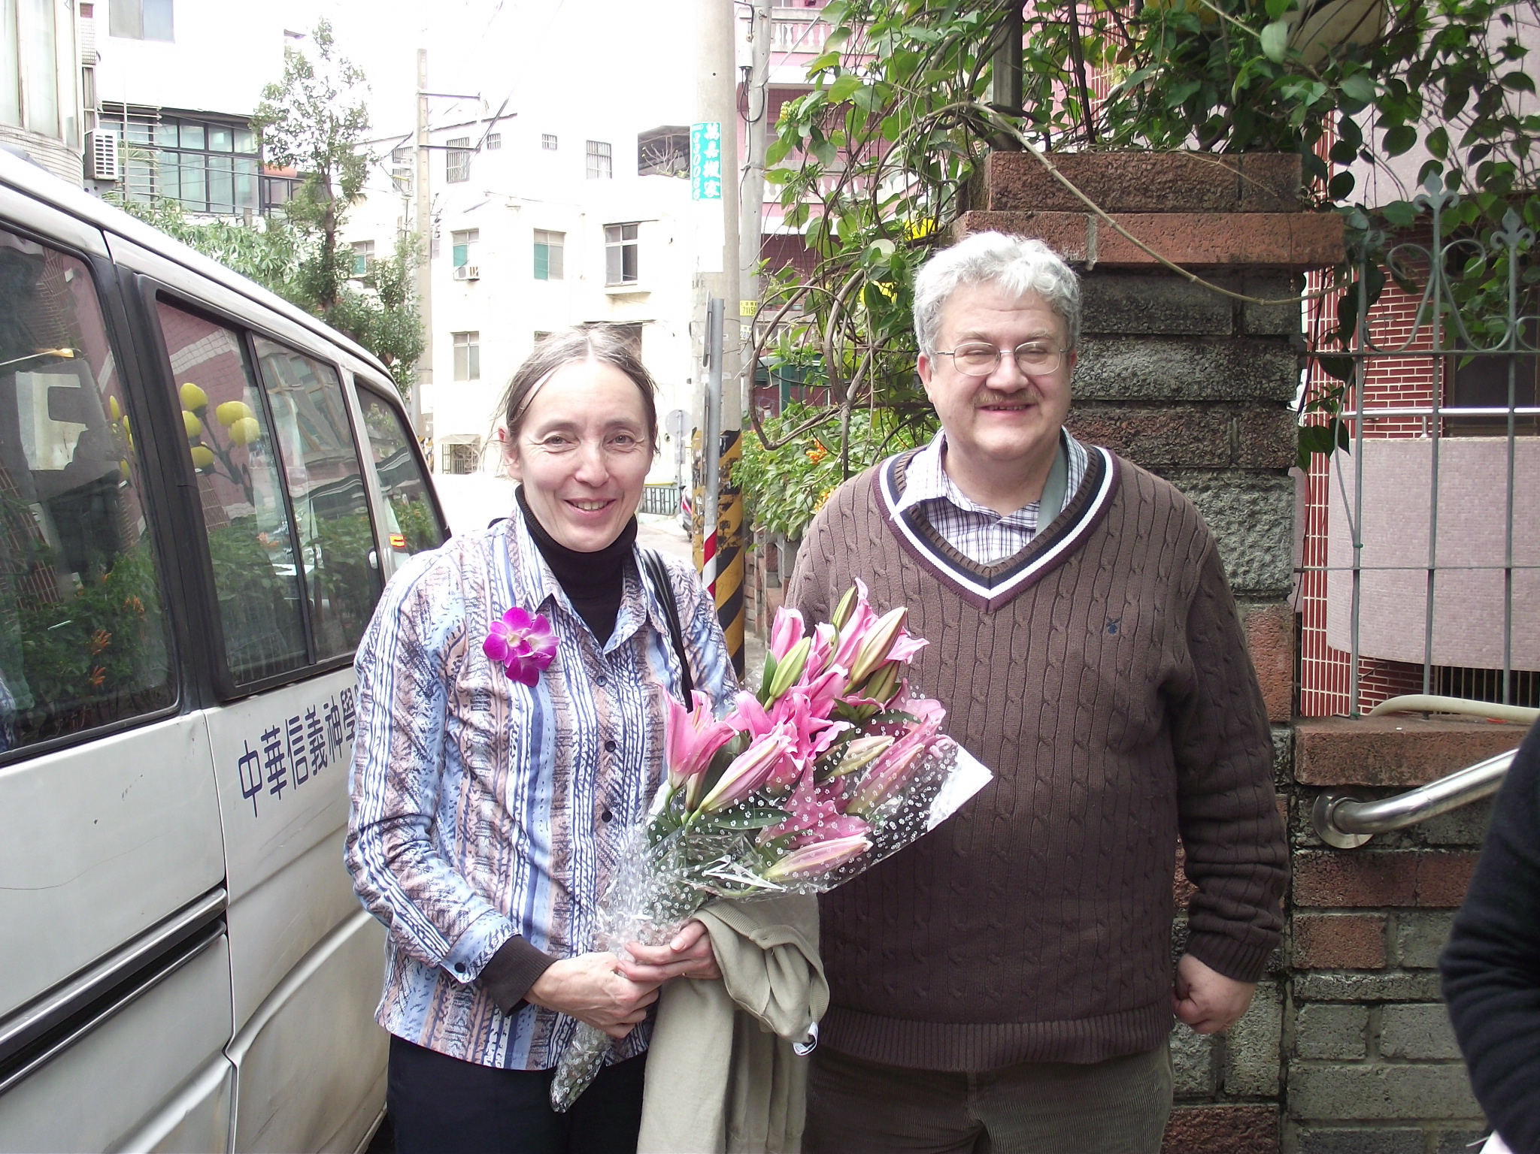
- 為中國： 特別為在商業大樓中聚會的教會禱告，求主賜他們能力與智慧在社區作光作鹽，在房東和當地公安人員前蒙恩。也祝福他們的事工興旺，尤其是當中有許多有小小孩年輕夫婦為主的教會。
- 宣教中心：為魯副院長參訪泰國的行程代禱--1.2/18-21在泰北滿堂學生中心服事及討論短宣教育。2.2/21-2/26在泰北伯特利聖道神學院教授密集課程(宣教的聖經基礎~新約篇)並和杜光耀院長討論宣教教育實踐合作事宜。

夏義正牧師自德返回學院任教

學院招生活動
- 招生活動：為招生方案、分工等相關配套措施及執行能落實，並開始聯繫教會牧者推動開放社青團契，使學院能前往分享招生專題或報告代禱。
- 為招生的海報文案及光碟影片製作代禱，目前以「就讀信神之理由」作為設計範本，為其帶出好的宣傳果效代禱。
- 三月份密集課：「生命歷程及輔導意涵」、「婚姻家庭引導者進階」選課至2/23(三)止，請為推廣課程、事前行政聯絡預備代禱。
- 為基宣部5-7月招生，每區有15位以上的學生代禱。
- 分部將於02/25於台北信義堂開設「羅馬書研經導論」，請為每班皆有15位學生代禱。三月份於台中將有四門課程開設，高雄區三月一開始第一門課，請為課程的推動有好的果效代禱。

學院動況感恩代禱

- 院長室：1.感謝神，日前受邀至香港禮賢會灣仔堂60週年慶證道，往返平安順利。2.2/2於信義堂主日證道。3.請繼續為院長秘書求才代禱。
- 行政副院長室：2/18-3/2於泰國進行探訪，3/4-6於花蓮喜樂協會服事，請為行程順利代禱，其間請林盈沼老師代理學務長職務。
- 教務處：為2/21註冊及2/22開學日之事前行政事物預備代禱。
- 學務處：1.請為文善暎同學申請長期簽證代禱。2.為同學預備心返回學院開學並有好的學習力、體力及融洽學院生活團契。
- 企畫：為三月份院訊出刊代禱。
- 基宣：1.嘉義區鄭育仁弟兄膽道癌開刀，感謝主，癌細胞沒有擴散。2.前基宣主任許惠善2/10開刀，求主保守術後恢復良好。3.今年有41位畢業生，已有32位繳交畢業感言，請為尚未繳交的同學禱告，求主使其撰寫順利。
- 出版社：1.為「宣教專櫃」文宣有果效代禱，能與眾教會有更多連結。2.為「兒童聖經花園」圖書能嘉惠兒童3.為下一季新書出版的經費均能蒙神賜福代禱 。﹝目前有兩本書需30萬元出版經費﹞

師資
- 為林盈沼老師，通過挪威宣教神學院博士班申請後，入學前之各項預備工作代禱。求神保守學院3月前能匯出50萬台幣，以利簽證申請。
- 美國福音信義會預計三月差派Dr. Don & Laura Just夫婦來本院協助教學，請為事前安排代禱。
- 請為八月底即將來學院擔任教學事工的柯台生牧師，為他的路程以及中文學習順利禱告。

奉獻專線：
0972-104-524
魯思豪老師（24hrs）

03-5710023#3110
張玉絲主任（上班時間）

全球、國家、社會

- 經過18天抗爭，埃及總統穆巴拉克下台，罷工潮尚未結束，請為埃及軍方有智慧處理抗議人潮與正視人民心聲代禱。
- 求主恩待，為台灣在外交及經貿上開出一條寬廣的道路。能參與國際組織，進而與國際接軌及強化人民福祉。

